**Творческий проект «Хлеб всему голова».**

Визитка проекта.

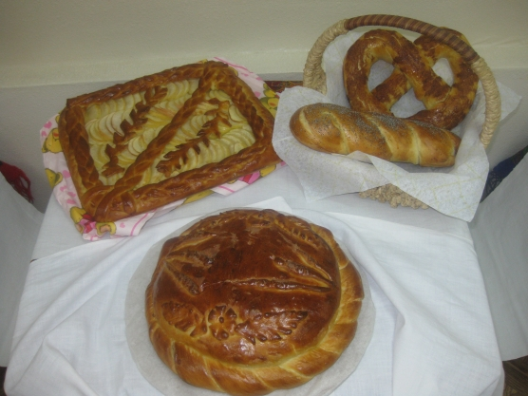

**Название проекта**: «Хлеб всему голова»

ФИО разработчика проекта: Савченкова Ольга Васильевна

**Название образовательного учреждения** МБДОУ «ЦРР детский сад «Гнёздышко»

Год разработки учебного проекта

**Тип проекта**- Творческий

Опыт использования Проводился в подготовительной к школе группе

**Проблемная ситуация**

При подготовке к осеннему празднику о хлебе выявлено, что дети знают недостаточно стихов, песен о хлебе. Мало знают о народных традициях, связанных с данной тематикой, не знают, как пекут хлеб. Для повышения уровня знаний решено организовать проект «Хлеб всему голова», результатом которого станет праздник.

**Цель** Расширить кругозор детей о хлебе и народных традициях посредством творческой деятельности

**Задачи** – этапы – способы решения

• Провести экскурсию детей на кухню ДОУ

**Задача:** Ознакомиться с процессом приготовления дрожжевого теста

• Изучить некоторые традиции русского народа

**Задача:** Знакомить детей с ролью хозяйки и хозяина дома

• Организовать работу по подбору стихов, пословиц, песен и игр о хлебе, выставку рисунков

**Задачи**: Пополнить и углубить знания детей о хлебе, о народных традициях

Развивать творческое воображение

Развивать творческое мышление

Развивать коммуникативные навыки

Создать условия для совместного творчества, умение работать в команде сверстников и взрослых

• Развивать детское музыкальное творчество

**Задачи:**

Учить детей сочинять мелодию к попевкам, относительно теме проекта

Учить детей петь без сопровождения (a capella)

Учить составлять танцевальные композиции из русских народных

движений

• Вызывать положительные эмоции, радость от совместного творчества

• Воспитывать бережное отношение к хлебу

**Форма организации проекта** Групповая

**Количество участников** 20

**Ведущая деятельность** Творческая

**Состав участников** Одногруппный

**Время работы** Среднесрочный (2 месяца)

**Используемые технологии**

• Музыкальная деятельность

• ИЗО - деятельность

• Ручной труд

**Форма продуктов проектной деятельности**

• Праздник «Хлеб всему голова»

• Выставка детских рисунков

• Создание книги рецептов «Хлеб и его родственники»

• Выставка хлебобулочных изделий родителями

**Виды презентации**

• Инсценирование

• Выставки совместных работ

**Предметная область**

Межпредметный проект («Познание», «Коммуникация», «Чтение художественной литературы», «Художественное творчество», «Музыка», «Труд»)

**Темы занятий**

«Собран с поля урожай»

«Традиции и обряды русского народа, посвященные хлебу»

«Рисование с натуры хлебобулочных изделий»

«Песни, попевки, хороводы о хлебе»

**В результате проекта дети должны узнать:**

• проследить весь путь хлеба (от зернышка до стола)

• о некоторых обрядах и традициях русского народа, связанных с тематикой

• много новых пословиц, поговорок, загадок, песен, игр

**Работа над проектом способствует формированию следующих умений:**

• работать с дрожжевым тестом

• петь без музыкального сопровождения

• уметь сочинять мелодии

• составлять танцевальные композиции

• включаться в коллективное обсуждение

• уметь проиллюстрировать высказанное собственным рисунком

• уметь работать в группе, советоваться, оценивать друг друга, отстаивать свое мнение

**Техническое оснащение**

• аудио и видеотехника, компьютер

**Информационное оснащение**

детские энциклопедии, видеоматериалы о посеве хлеба, уходе за ним и сборе урожая, ресурсы Интернета по тематике проекта

**Комментарии**

Выполненная работа была представлена на педсовете

**Описание проекта**

**1 этап – подготовительный**

Разработка стратегии реализации проекта**.** Постановка цели и задач. Создание условий для самостоятельной деятельности детей

**2 этап – основной**

Экскурсия на кухню ДОУ

Проведение тематических занятий по разным образовательным областям:

Заучивание стихов о хлебе, разучивание пословиц, поговорок («Коммуникация», «Чтение художественной литературы»)

«Собран с поля урожай», «Беседа о труде людей, выращивающих хлеб и об орудиях, облегчающих их труд», «Традиции и обряды русского народа, посвященные хлебу» («Познание»)

«Рисование с натуры хлебобулочных изделий» («Художественное творчество»)

«Технология приготовления калачей» («Художественное творчество», «Труд»)

«Песни, попевки, хороводы о хлебе», Сочинительство песен: «Дождик», «Солнышко», Лады-ладушки», «Тра-та-та», «Я колю дрова». Разучивание хоровода «Каравай» с творческими танцевальными дополнениями («Музыка»)

Дети самостоятельно оценивали свою деятельность (светофорчик, изучали технологию работы с дрожжевым тестом, создавали и оформляли книгу рецептов, с последующей апробацией в домашних условиях

Организация выставки детских рисунков

Выставка хлебобулочных изделий родителей

Сотрудничество с родителями:

Привлечение родителей к поиску стихов, пословиц, рецептов о хлебе, к организации выставки хлебобулочных изделий. Индивидуальное консультирование по теме проекта.

**3 этап – заключительный**

Интегрированный праздник «Хлеб всему голова»

Чаепитие

**ИСПОЛЬЗУЕМАЯ ЛИТЕРАТУРА.**

1. Аверьянова А. П. Изобразительная деятельность в детском саду. – М. 2001 г.

2. Арушанова А. Г. Речь и речевое общение детей: Книга для воспитателей детского сада. – М. 1999 г.

3. Комарова Т. С., Зарянова О. Ю., Иванова Л. И., Карзина Г. И., Милова О. М. Изобразительное искусство детей в детском саду и школе. – М. 2000 г.

4. Князева О. Л., Маханева М. Д. Приобщение детей к истокам русской народной культуры. – СПб., 1997.

5. Придумай слово: речевые игры и упражнения для дошкольников (О. С. Ушакова, А. Г. Арушанова, Е. М. Струнина и др. – М., 1996.

6. Программа воспитания и обучения в детском саду. (Под редакцией М. А. Васильевой, В. В. Гербовой, Т. С. Комаровой – 2-е изд., испр. и доп. - М. 2005.

7.365 развивающих игр (сост. Беляков Е. А. – М. 1999.

8. Коррекция речи и движения с музыкальным сопровождением. О. С. Боромыкова (изд. «Детство-пресс»)

9. Гармошечка – говорушечка. Выпуск №5 (Москва «Музыка» 1987) .

10. Весёлые песенки для малышей круглый год. Е. А. Гомонова (Ярославль Академия развития 2001) .